Nama : Juan Angela Alma

Kelas : TI-B

NIM : 20051204058

**Latihan I**

1. Buat program untuk memasukkan seluruh nilai mahasiswa, kemudian cetak daftar mahasiswa yang lulus ujian. Syarat lulus: nilai diatas 50.

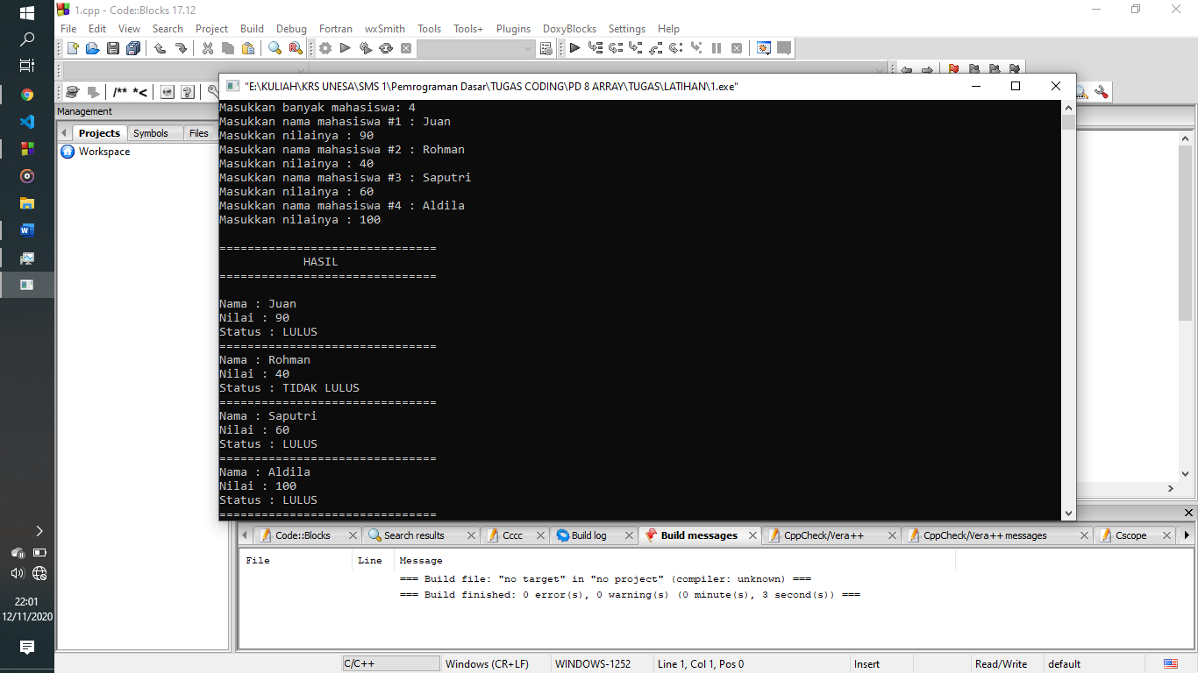

|  |
| --- |
| #include <iostream>  #include <string>  using namespace std;  main() {  int n_mhs;  cout<<"Masukkan banyak mahasiswa: ";  cin>>n_mhs;  int nilai_mhs[n_mhs];  string nama_mhs[n_mhs], status[n_mhs];  for(int a=0; a<n_mhs; a++){  cout<<"Masukkan nama mahasiswa #"<<a+1<<" : ";  cin>>nama_mhs[a];  cout<<"Masukkan nilainya : ";  cin>>nilai_mhs[a];  if(nilai_mhs[a] > 50){  status[a] = "LULUS";  }else {  status[a] = "TIDAK LULUS";  }  }  cout<<endl;  cout<<"==============================="<<endl;  cout<<" HASIL"<<endl;  cout<<"==============================="<<endl;  cout<<endl;  for(int a=0; a<n_mhs; a++){  cout<<"Nama : "<<nama_mhs[a]<<endl;  cout<<"Nilai : "<<nilai_mhs[a]<<endl;  cout<<"Status : "<<status[a]<<endl;  cout<<"==============================="<<endl;  }  } |

**Latihan II**

1. Deklarasikan sebuah variabel array of int, selanjutnya isi array tsb kemudian tampilkan isi variabel tersebut menggunakan statement for(). Ingat apabila jumlah deklarasi index adalah n maka nilai index-nya adalah dimulai dari 0 sampai dengan n-1!

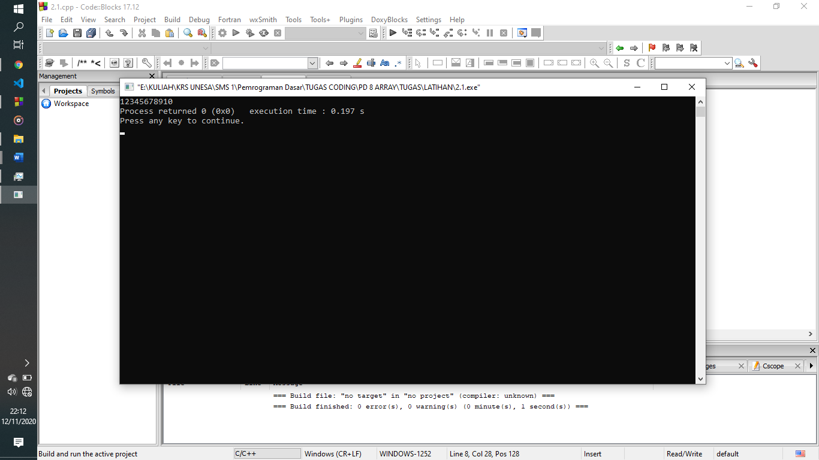

|  |
| --- |
| #include <iostream>  using namespace std;  main(){  int bil[10] = {1,2,3,4,5,6,7,8,9,10};  for(int n=0; n<10; n++){  cout<<bil[n];  }  } |

1. Buatlah program untuk meminta input dari user berupa sebuah bilangan, kemudian tampilkan deret fibonacci mulai dari 1 sampai dengan bilangan tsb!

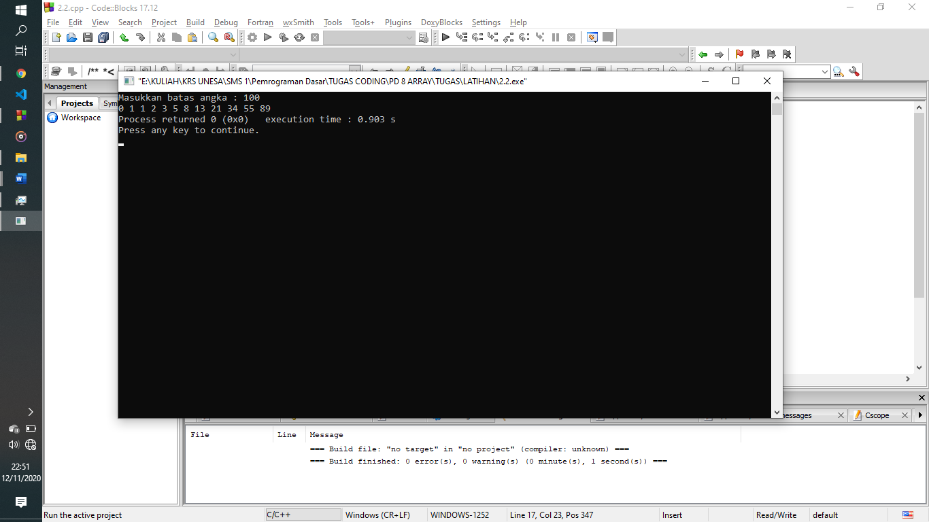

|  |
| --- |
| #include <iostream>  using namespace std;  main(){  int angka, prev1, prev2, a=0, i=0;  cout<<"Masukkan batas angka : ";  cin>>angka;  int fibo[angka];  while(a < angka){  if(i == 0){  prev1 = 0;  prev2 = 0;  fibo[i] = prev1;  } else if(i == 1){  prev2 = 1;  fibo[i] = prev2;  }else {  fibo[i] = prev1+prev2;  prev1 = prev2;  prev2 = fibo[i];  }  a=prev1+prev2;  i++;  }  for(int j=0; j<i; j++){  cout<<fibo[j]<<" ";  }  } |

**LKM PD 9.1**

Soal:

Tulislah sebuah program dari penyelesaian kasus dalam menampilkan deret Fibonacci sebagai berikut: Contoh: jumlah deret = 10

0 1 1 2 3 5 8 13 21 34

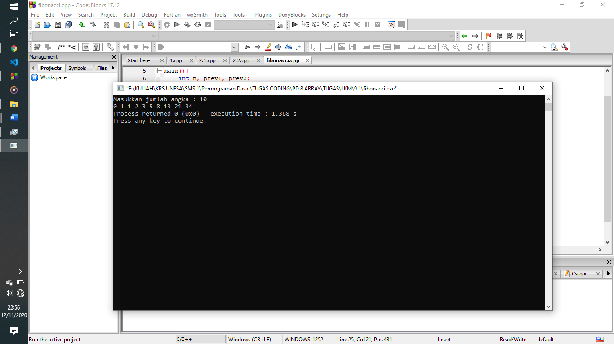

|  |
| --- |
| #include <iostream>  using namespace std;  main(){  int n, prev1, prev2;  cout<<"Masukkan jumlah angka : ";  cin>>n;  int fibo[n];  for(int a=0; a<n; a++){  if(a == 0){  prev1 = 0;  fibo[a] = 0;  }else if(a ==1){  prev2 = 1;  fibo[a] = 1;  }else {  fibo[a] = prev1+prev2;  prev1 = prev2;  prev2 = fibo[a];  }  }  for(int a=0; a<n; a++){  cout<<fibo[a]<<" ";  }  } |

Kesimpulan:

Program ini adalah program untuk mencari angka Fibonacci yang banyaknya ditentukan oleh user, program ini banyak menggunakan looping dan array.

**LKM PD 9.2**

Soal:

Tulislah sebuah program dari penyelesaian kasus transpose dari suatu matriks 3x3, kemudian cetak hasil penjumlahan antara matriks asli dengan matriks transpose.

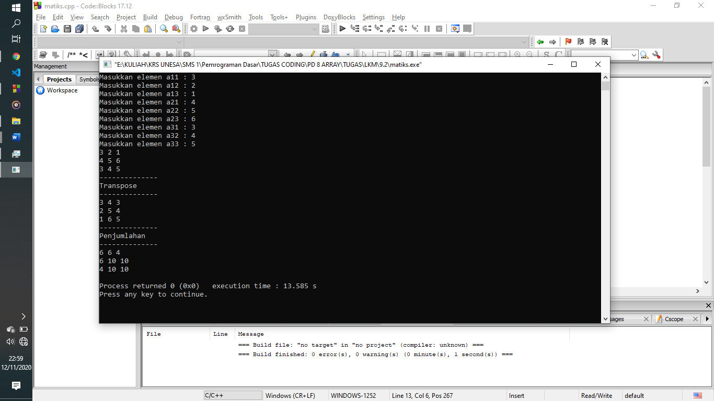

|  |
| --- |
| #include <iostream>  using namespace std;  main(){  int el[10][10], tran[10][10], jum[10][10];  for(int a=1; a<=3; a++){  for(int i=1; i<=3; i++){  cout<<"Masukkan elemen a"<<a<<i<<" : ";  cin>>el[a][i];  }  }  for(int a=1; a<=3; a++){  for(int i=1; i<=3; i++){  cout<<el[a][i]<<" ";  }  cout<<endl;  }  cout<<"--------------"<<endl;  cout<<"Transpose"<<endl;  cout<<"--------------"<<endl;  for(int a=1; a<=3; a++){  for(int i=1; i<=3; i++){  tran[a][i] = el[i][a];  }  }  for(int a=1; a<=3; a++){  for(int i=1; i<=3; i++){  cout<<tran[a][i]<<" ";  }  cout<<endl;  }  cout<<"--------------"<<endl;  cout<<"Penjumlahan"<<endl;  cout<<"--------------"<<endl;  for(int a=1; a<=3; a++){  for(int i=1; i<=3; i++){  jum[a][i] = tran[a][i]+el[a][i];  }  }  for(int a=1; a<=3; a++){  for(int i=1; i<=3; i++){  cout<<jum[a][i]<<" ";  }  cout<<endl;  }  } |

Kesimpulan:

Program ini adalah program untuk mengtranspose matriks 3x3 dan menjumlahkannya dengan matriks sebelum ditranspose. Program ini juga banyak menggunakan array dan looping dan juga menggunakan logika untuk merefleksi array. Dan program ini menggunakan operator + untuk menjumlahkan setiap elemen dari matriks.